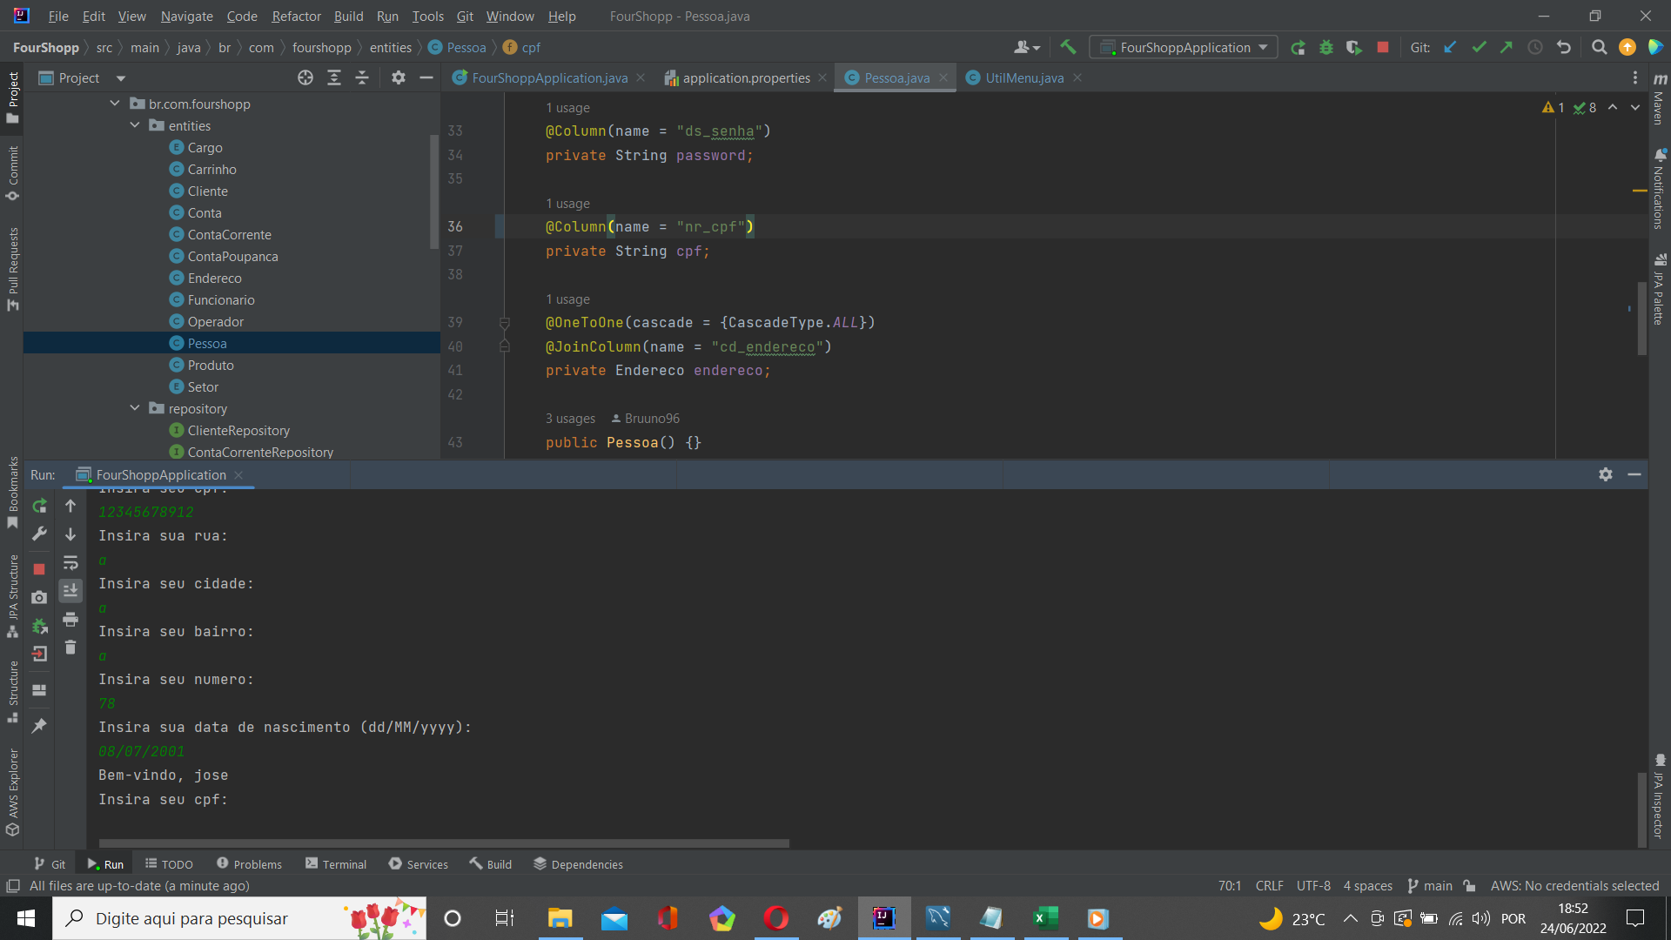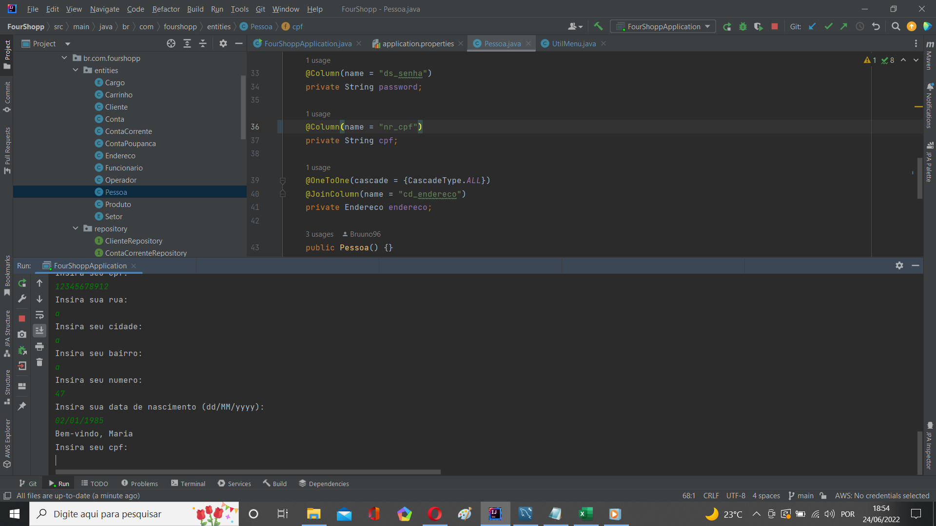

O programa permite que duas pessoas tenham o mesmo cpf

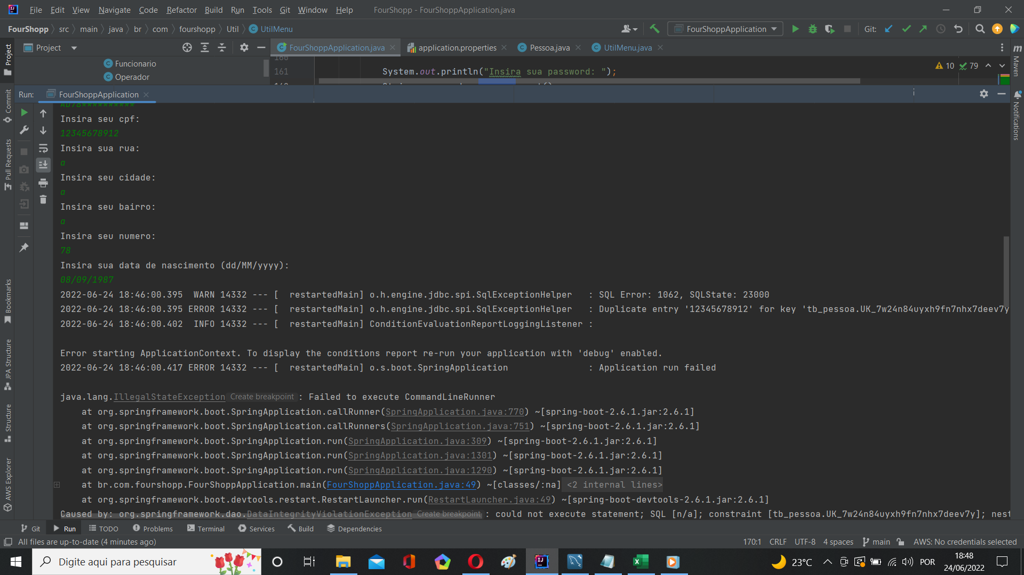

Criada validação para não permitir duplicidade, mas exceção não foi tratada

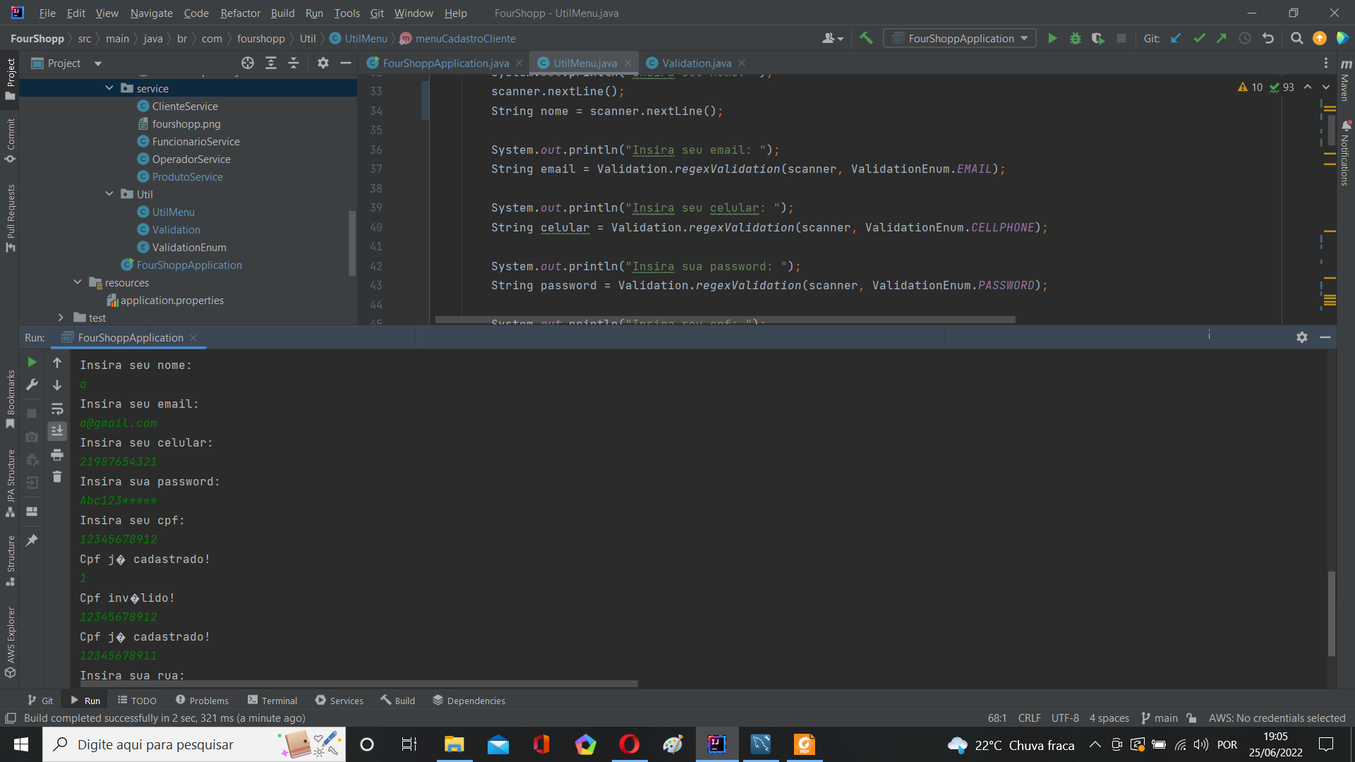

Exceção tratada, problema resolvido